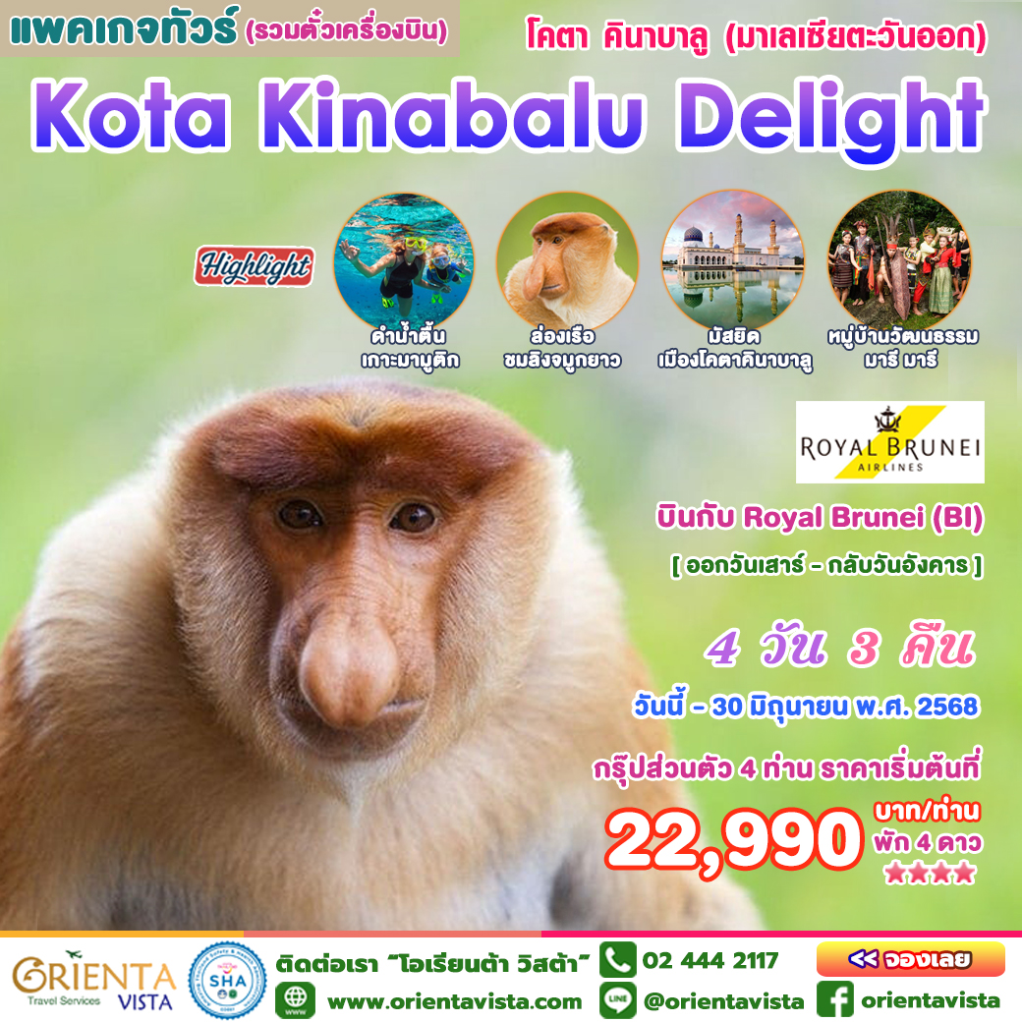
** สัมผัสซาบาร์ในหลายๆมิติ ทั้งธรรมชาติที่สวยงาม ภูเขาระดับ world class น้ำทะเลใสสะอาด สัตว์หายากใกล้สูญพันธ์ที่มีเฉพาะบนเกาะบอร์เนียว เรียนรู้วัฒนธรรมและอาหารแบบชนเผ่าดั้งเดิม อิ่มอร่อยกับอาหารทะเลและชาพื้นเมือง และที่เที่ยวที่คัดสรรแล้วสำหรับคุณ
*** บินด้วยสายการบิน Royal Brunei (Full Service)
****ไฟล์ทบินกลางวันไม่อดนอน **

Kota Kinabalu Delight
Sabah (Malaysia) Borneo
โคตา คินาบาลู 4 วัน 3 คืน
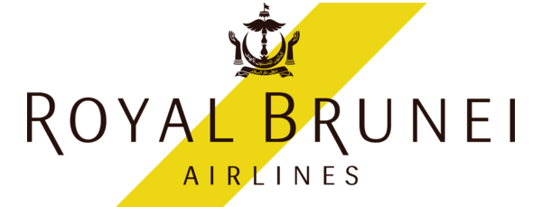
รายละเอียดการเดินทาง: ออกเดินทางทุกวันเสาร์ - กลับวันอังคาร
วันแรก (วันเสาร์) กรุงเทพฯ สุวรรณภูมิ - เปลี่ยนเครื่องที่บรูไน - เมืองโคตา คินาบาลู (-/-/อาหารค่ำ)
10.30 น. คณะเดินทางทำการเช็คอิน และ โหลดสัมภาระ ณ สนามบินสุวรรณภูมิ ชั้น 4 เค้าน์เตอร์สายการบิน Royal Brunei
13.30 น. ออกเดินทาง โดยเที่ยวของสายการบิน Royal Brunei เที่ยวบินที่ BI514 สู่เมืองบันดาร์ เสรี เบกาวัน ประเทศบรูไน
BI 514 BKK-BWN 1330 - 1715 (Duration Time 2:45 Hrs.)
17.15 น. เดินทางถึงเมืองบันดาร์ เสรี เบกาวัน เพื่อเปลี่ยนเครื่องบิน (ใช้เวลาเปลี่ยนเครื่อง 2:30 ชั่วโมง)
18.25 น. ออกเดินทาง โดยเที่ยวของสายการบิน Royal Brunei เที่ยวบินที่ BI827 สู่เมืองโคตา คินาบาลู รัฐซาบาห์ ประเทศมาเลเซีย
BI 827 BWN-BKI 1825 - 1905 (Duration Time: 0:40 Mins)
19.05 น. เดินทางถึง สนามบินนานาชาติ โคตา คินาบาลู เมืองโคตา คินาบาลู (Kota Kinabalu) รัฐซาบาห์ (Sabah State)
พบการต้อนรับอย่างอบอุ่นจากมัคคุเทศก์ท้องถิ่นชาวซาบาห์ (มัคคุเทศก์ ภาษาอังกฤษ) นำท่านเดินทางเข้าสู่ เมืองโคตา คินาบาลู เมืองหลวงของรัฐซาบาห์ บนเกาะบอร์เนียว ได้ชื่อว่า “ดินแดนใต้สายลม” (Land Below The Wind)
นำท่านไปร้านอาหาร รับประทานอาหารค่ำที่ภัตตาคาร
เข้าสู่ที่พัก เช็คอิน และ พักผ่อนตามอัธยาศัย (พักในตัวเมืองโคตา คินาบาลู)

วันที่สอง (วันอาทิตย์) ตลาดเช้าวันอาทิตย์ – เกาะมามูติก – ล่องเรือชมลิงจมูกยาว (อาหารเช้า/กลางวัน/เย็น)
รับประทานอาหารเช้า ที่โรงแรมที่พัก
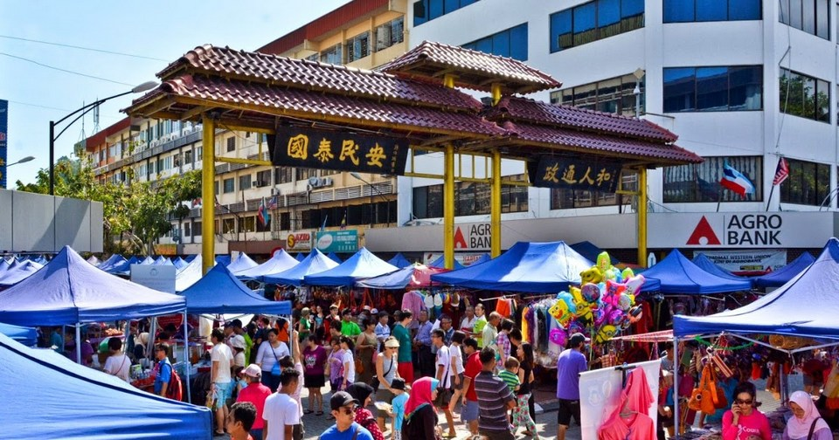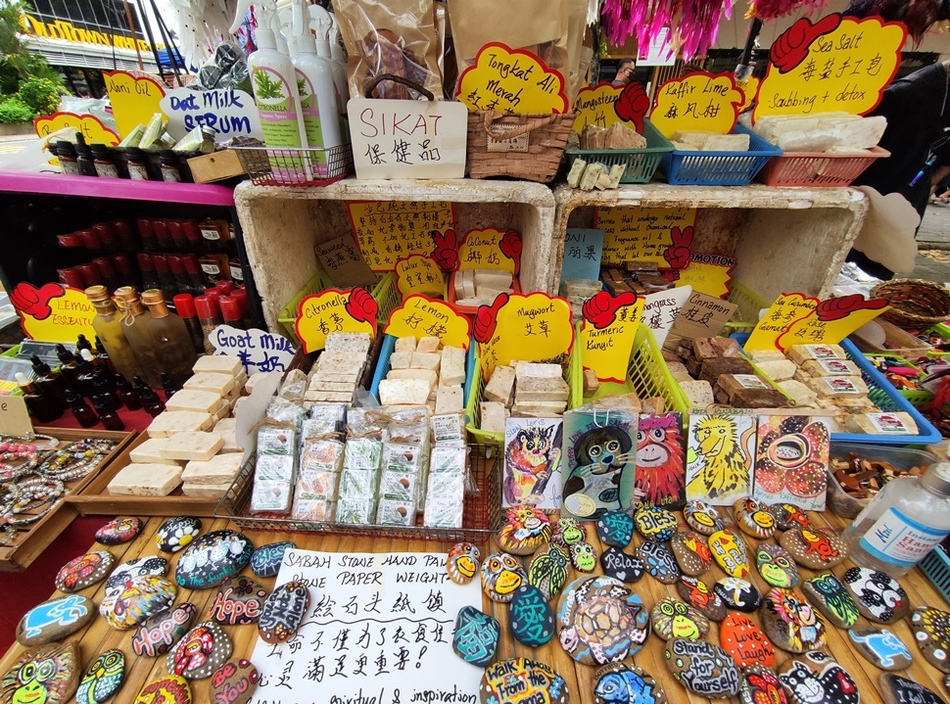
ให้ท่านเดินไปเที่ยวชม ตลาดนัดวันอาทิตย์ถนนจายาสตรีท (Gaya Street Sunday Market) ตามอัธยาศัย (เดินจากโรงแรมประมาน 10 นาที เปิดเฉพาะวันอาทิตย์ เท่านั้น) แหล่งรวมของฝาก อาหารพื้นเมือง ทามกลางบรรยากาศท้องถิ่นอย่างมีชีวิตชีวา นักท่องเที่ยวมาช้อป ชม ชิมอาหารพื้นเมือง, White coffee, Kopi Tenom (กาแฟท้องถิ่น), Kuih Cincin (ขนมพื้นเมือง หวาน กรอบ), Amplang (ขนมขบเคี้ยวจากเนื้อปลา) และซื้องานหัตถกรรม อาทิ ไข่มุกซาบาห์ กระเป๋าสาน ผ้าบาติก งานแกะสลักไม้ หน้ากากชนเผ่า อีกทั้งยังมี Street food มากมายที่ตลาดแห่งนี้
8.20 น. มัคคุเทศก์ นำท่านเดินทางไปยังท่าเรือเพื่อขึ้นเรือ Speed Boat (Join) เดินทางไปยัง เกาะมามูติก (Mamutik Island)

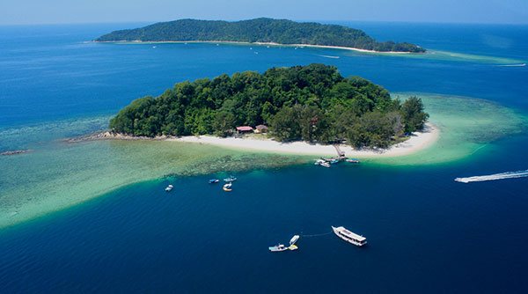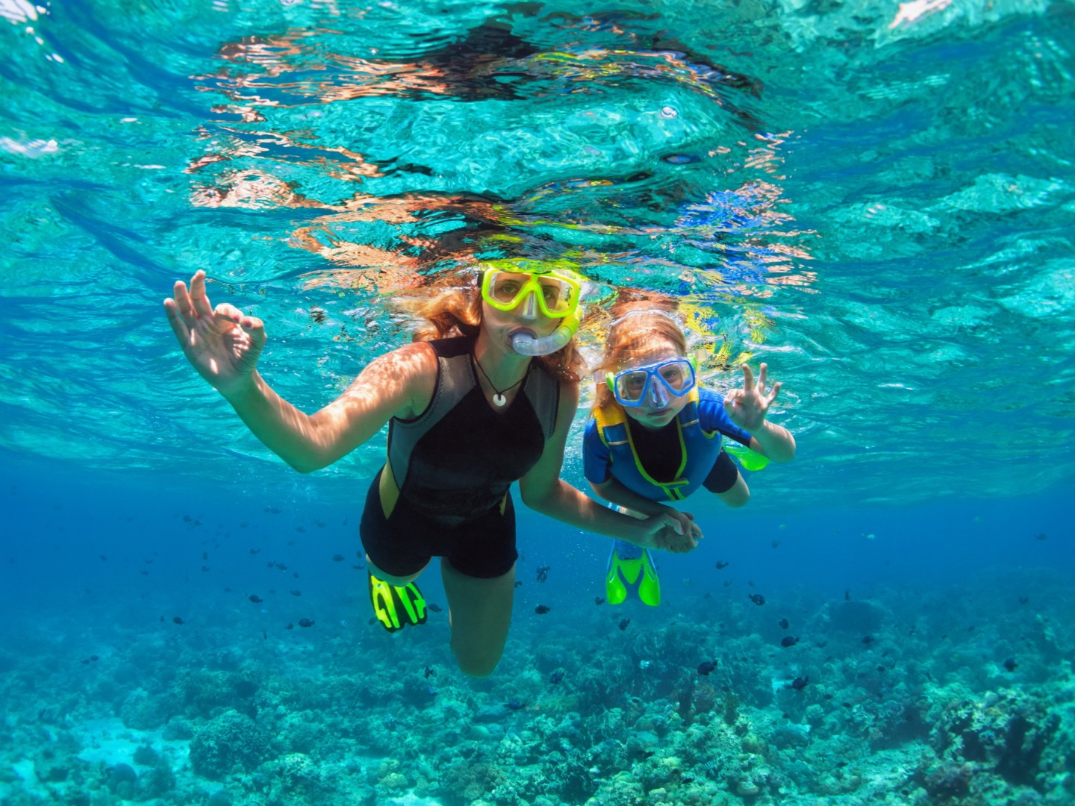
เกาะมามูติก (Mamutik Island) เกาะเล็กสวรรค์แห่งการดำน้ำใกล้โคตาคินาบาลู หนึ่งในห้าเกาะที่อยู่ใน อุทยานทางทะเลตุนกู อับดุล ราห์มาน (Tunku Abdul Rahman Marine Park) ซึ่งเป็นแหล่งดำน้ำยอดนิยมของโคตาคินาบาลู เกาะแห่งนี้มีขนาดเล็ก แต่เงียบสงบ น้ำทะเลใส และเต็มไปด้วยปะการังสวยงาม เหมาะสำหรับนักท่องเที่ยวที่ต้องการพักผ่อนบนชายหาดหรือทำกิจกรรมดำน้ำตื้น และ เล่นกีฬาทางน้ำ ท่ามกลางบรรยากาศเงียบสงบ ไม่แออัด (รวมอุปกรณ์ดำน้ำแบบ Snorkeling) ให้ท่านว่ายน้ำตามอัธยาศัย
(ท่านสามารถซื้อกิจกรรมพิเศษทางน้ำเพิ่มได้ที่เกาะ เช่น Sea walker, parasailing, banana boat, etc )
เที่ยง รับประทานอาหารกลางวัน บนเกาะมามูติก
สมควรแก่เวลา นำท่านเดินทางกลับไปยังฝั่งโคตา คินาบาลู
13.30 น. เดินทางออกนอกเมือง ไปยังบินสุล็อต (Binsulok) ในเขต เมมบากัต (Membakut)

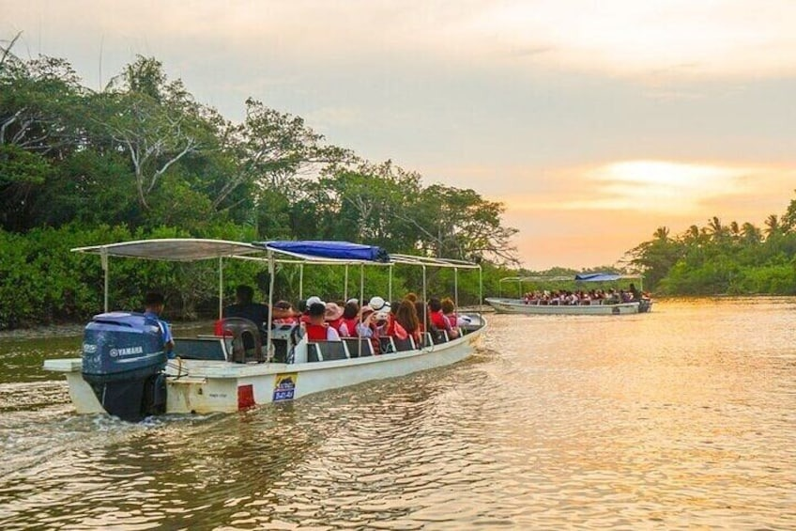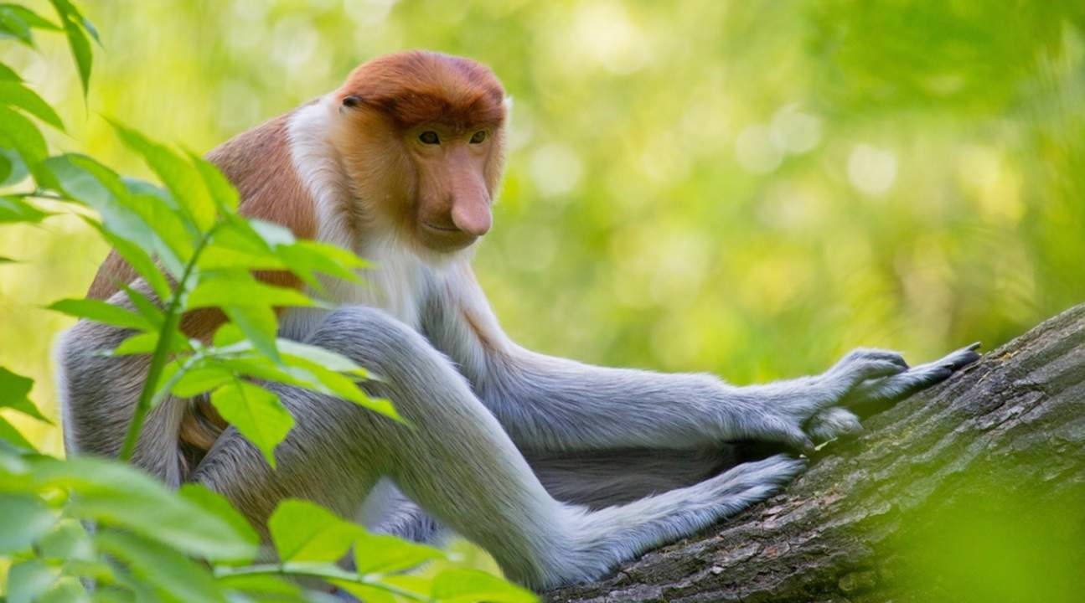
15.00 น. เดินทางถึงบินสุล็อต เพื่อล่องเรือในแม่น้ำ Binsulok ซึ่งเป็นแหล่งที่อาศัยของลิงจมูกยาว (Proboscis Monkey) พบได้เฉพาะในเขตป่าร้อนชื้นบนเกาะบอร์เนียวเท่านั้น มีเอกลักษณ์อยู่ตรงจมูกแดงๆ ที่งอกยาวออกมาเป็นก้อนเนื้อย้วยๆ มีพุงกลม นำท่านล่องเรือชมป่าชายเลนธรรมชาติที่เงียบสงบ เป็นแหล่งอาศัยของสัตว์ป่าชายเลนนานาชนิต ทั้งปลา และนกหลากชนิดตลอดสองฝั่งแม่น้ำ Binsulok
17.30 น. รับประทานอาหารค่ำ (Local Malaysian & seafood Buffet)
เก็บภาพถ่ายที่ชายหาด ชมเงาสะท้อนอันงดงามของ Sky mirror (sky Mirror effect ขึ้นอยู่กับสภาพอากาศและน้ำขึ้น-ลง ของวันนั้น)
18.30 น. พาท่านล่องเรือ ชมแสงหิ่งห้อยในยามค่ำคืน ที่สร้างบรรยากาศอันน่าประทับใจให้กับทุกท่านที่มาเยือน
19.30 น. นำท่านเดินทางกลับที่พัก เชิญท่านพักผ่อนตามอัธยาศัย (พักในตัวเมืองโคตา คินาบาลู)

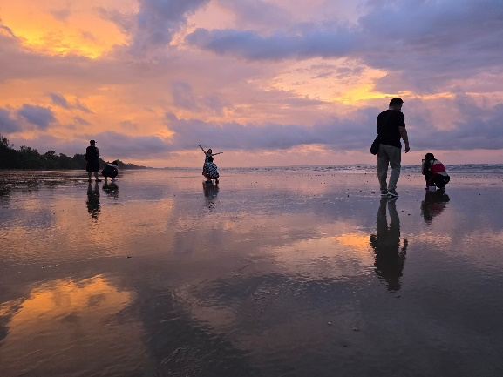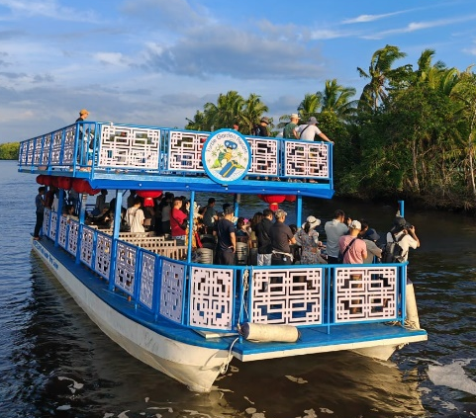

วันที่สาม (วันจันทร์) หมู่บ้านวัฒนธรรม มารี มารี – มัสยิดโคตา คินาบาลู – พิพิธภัณฑ์รัฐซาบาห์ – ตลาดฟิลิปปินส์ (อาหารเช้า/กลางวัน/เย็น)
08.30 น. รับประทานอาหารเช้า ที่โรงแรมที่พัก และ เช็คเอ้าท์ มัคคุเทศก์ ท้องถิ่น มารับคณะยังที่พัก เดินทางไปยัง
หมู่บ้านวัฒนธรรม มารี มารี
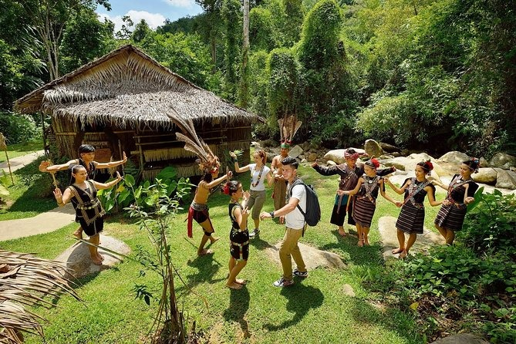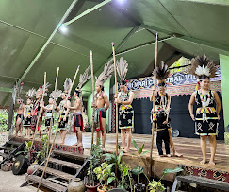
เดินทางไปยังหมู่บ้านวัฒนธรรม มารี มารี (Mari Mari Cultural Village) เยี่ยมชมหมู่บ้านวิถีชีวิตและวัฒนธรรมของชนเผ่าพื้นเมืองของรัฐซาบาห์ ท่านสัมผัสประสบการณ์การเรียนรู้เกี่ยวกับประเพณีและการใช้ชีวิตของชนเผ่าต่างๆ ในภูมิภาคนี้อย่างใกล้ชิด ภายในมีบ้านจำลองของชนเผ่าพื้นเมือง 5 กลุ่ม ได้แก่ ชนเผ่า Kadazan-Dusun, Rungus, Murut, Bajau และ Lundayeh บ้านของแต่ละเผ่า จะมีกิจกรรมแบบดั้งเดิมของแต่ละเผ่าที่แตกต่างกันไป เช่น บ้านยกพื้นของชนเผ่า Murut, บ้านหลังคามุงจากของชนเผ่า Kadazan-Dusun, และบ้านที่ทำจากไม้ไผ่ของชนเผ่า Rungus เยี่ยมชมบ้านในหมู่บ้านและเรียนรู้เกี่ยวกับการใช้ชีวิตของชาวพื้นเมือง รวมถึงการใช้เครื่องมือและอุปกรณ์ต่างๆ ในชีวิตประจำวัน ตั้งแต่การแสดงการทำอาหาร เครื่องดื่มพื้นบ้าน การแสดงศิลปะการต่อสู้และดนตรี ระหว่างการเยี่ยมจะ ภายในหมู่บ้านจะมีการแสดงที่เวทีการแสดงภายใน Mari Mari Cultural Village
กลางวัน รับประทานอาหารกลางวันที่ภัตตาคาร ของ Mari Mari Cultural Village พร้อมการแสดงจากชนพื้นเมือง
14.00 น. นำท่านเที่ยวชมตัวเมืองโคตา คินาบาลู ยามบ่าย
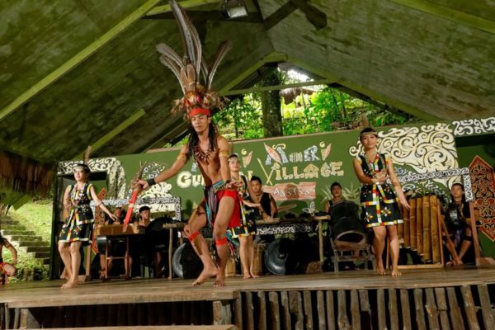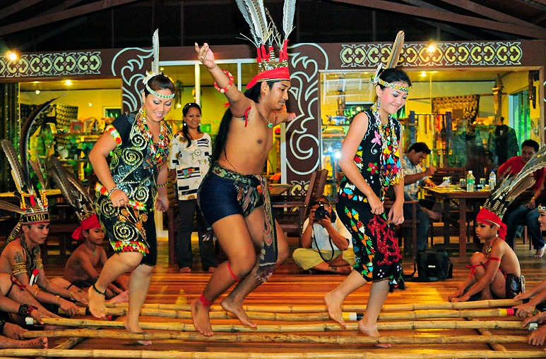

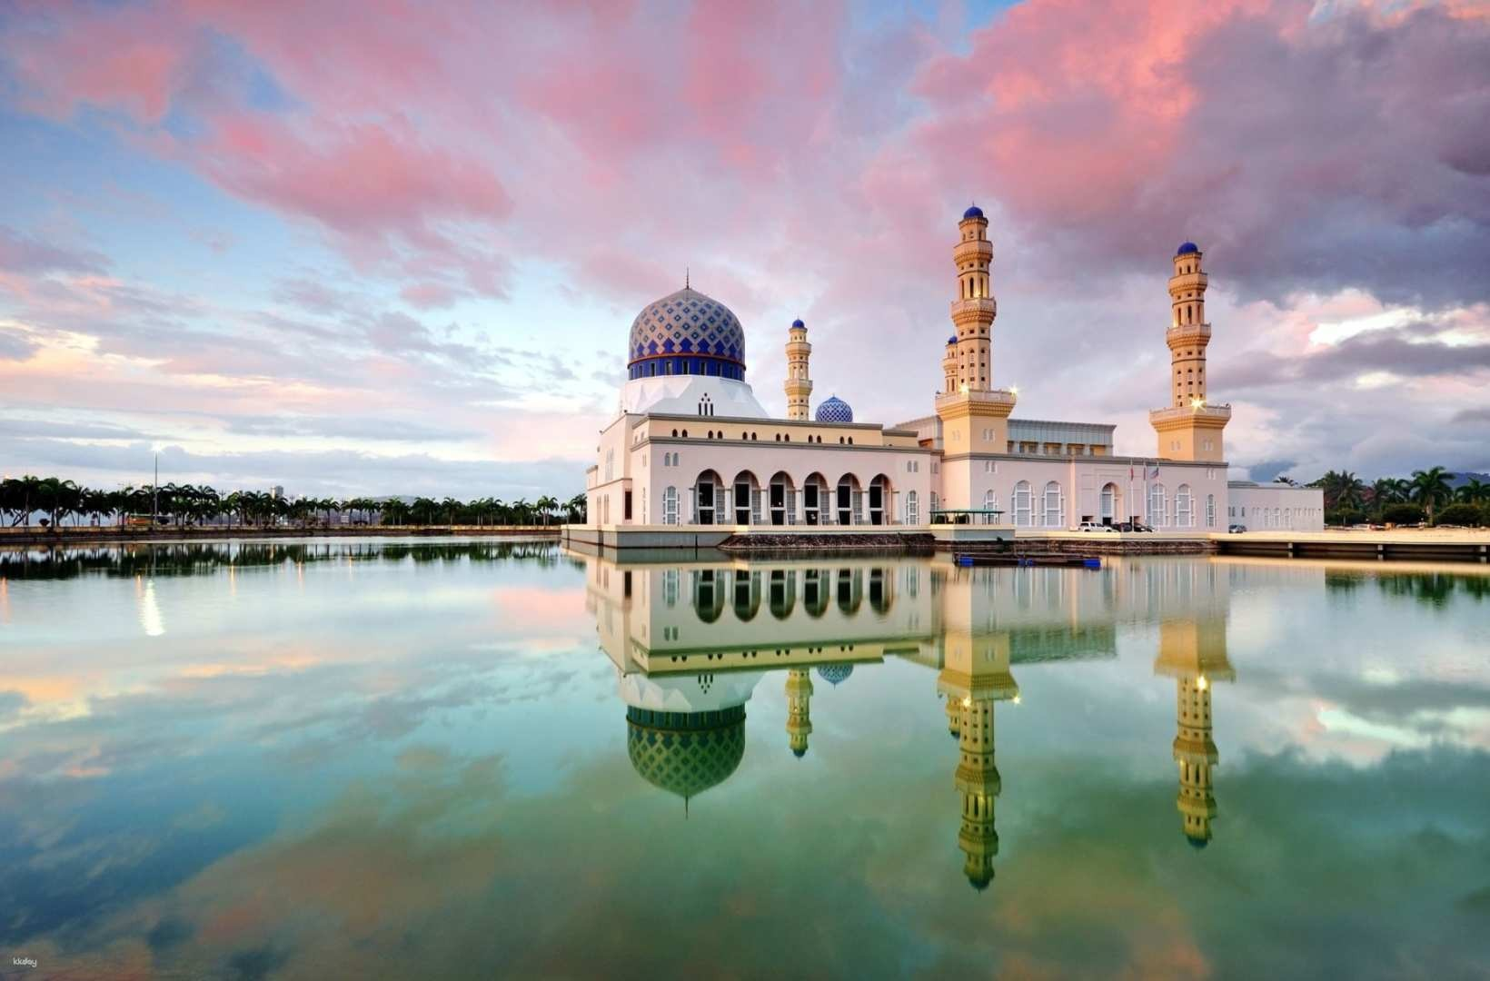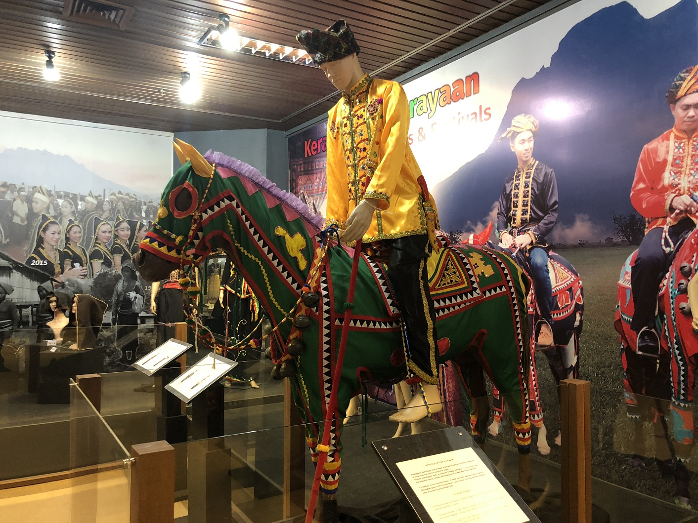
ระหว่างทางผ่านชม มัสยิดเมืองโคตาคินาบาลู (Kota Kinabalu City Mosque or Masjid Bandaraya Kota Kinabalu) หนึ่งในมัสยิดที่สวยงามและโดดเด่นที่สุดของมาเลเซีย ตั้งอยู่ริมทะเลสาบและมักถูกขนานนามว่าเป็น "มัสยิดลอยน้ำ" เนื่องจากภาพสะท้อนบนผืนน้ำทำให้ดูราวกับว่ามัสยิดกำลังลอยอยู่ แวะ พิพิธภัณฑ์รัฐซาบาห์ (Sabah State Museum) แหล่งเรียนรู้วัฒนธรรมแห่งรัฐซาบาห์ และข้อมูลชนเผ่าพื้นเมือง ด้านในมีโซนจัดแสดงโบราณวัตถุและประวัติศาสตร์ของซาบาห์, โซนธรรมชาติและสัตว์ป่า ตลอดจนโซนข้อมูลชนเผ่าพื้นเมืองในซาบาห์ อีกทั้งที่นี่ยังเป็นแหล่งรวบรวมศิลปะและประวัติศาสตร์เกี่ยวกับศาสนาอิสลามในซาบาห์อีกด้วย
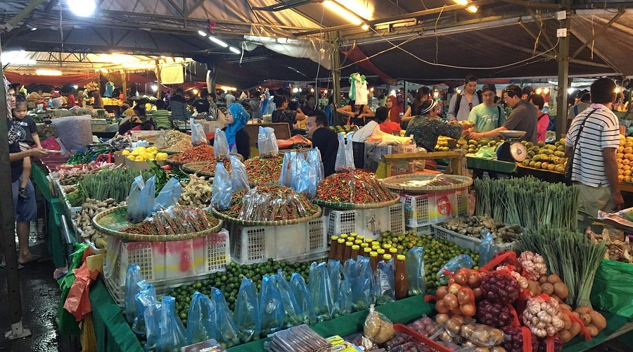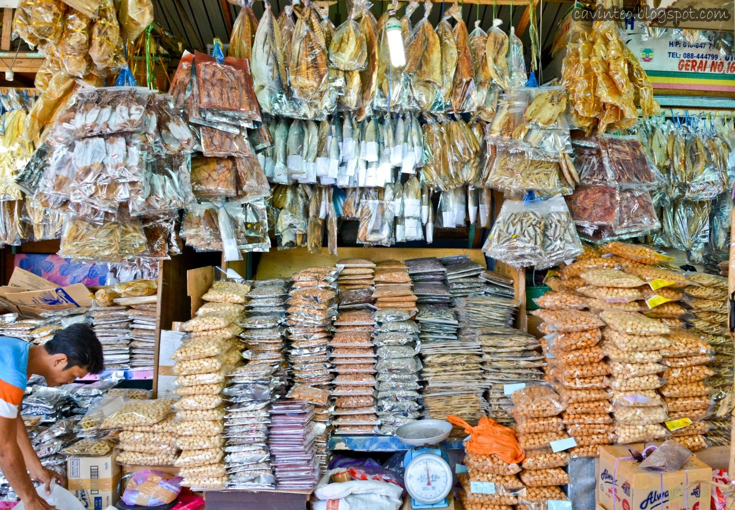
เที่ยวชม ตลาดฟิลิปปินส์ (Filipino Market) แหล่งช้อปปิ้งของฝากของเมืองโคตาคินาบาลู ด้านในมีโซนของฝากและสินค้าหัตถกรรม, โซนอาหารทะเลแห้งและขนมพื้นเมืองซาบาห์ เช่น Kuih Cincin และ Amplang และ โซนอาหารทะเลสดและซีฟู๊ดไนท์มาร์เก็ต
สมควรแก่เวลา นำท่านเดินทางไปรับประทานอาหารค่ำ
ค่ำ รับประทานอาหารค่ำ ณ ภัตตาคารท้องถิ่น
นำท่านเดินทางกลับที่พัก เชิญท่านพักผ่อนตามอัธยาศัย (พักในตัวเมืองโคตา คินาบาลู)

วันที่สี่ (วันอังคาร) โคตา คินาบาลู - เปลี่ยนเครื่องที่บรูไน - กรุงเทพฯ (อาหารเช้า/-/-)
อาหารเช้าแบบกล่อง (Breakfast Box)
06.30 น. มัคคุเทศก์ ท้องถิ่น มารับคณะ ยังที่พัก เพื่อเดินทางไปยังสนามบินโคตา คินาบาลู
08.45 น. ออกเดินทางโดยสายการบิน Royal Brunei เที่ยวบิน BI822 เดินทางกลับสู่กรุงเทพฯ
BI 822 BKI-BWN 0845 – 0925 (Duration Time: 0:40 Mins)
09.25 น. เดินทางถึงเมืองบันดาร์ เสรี เบกาวัน เพื่อเปลี่ยนเครื่องบิน (ใช้เวลาเปลี่ยนเครื่องบิน 1:30 ชั่วโมง)
10.55 น. ออกเดินทาง โดยเที่ยวของสายการบิน Royal Brunei เที่ยวบินที่ BI 513 สู่กรุงเทพฯ
BI 513 BWN-BKK 1055 – 1240 (Duration Time: 2:45 Hrs.)
12.40 น. เดินทางถึงสนามบินสุวรรณภูมิ กรุงเทพมหานคร โดยสวัสดิภาพ และ ประทับใจ
*****************************
Kota Kinabalu Delight (Malaysia) โคตา คินาบาลู 4 วัน 3 คืน
4 Days 3 Nights by Royal Brunei Airline
********************************************
อัตราค่าบริการ: ราคาต่อท่าน (พักห้องคู่ หรือห้องละ 3 ท่าน)
Hotel 4 star | 2-3 | 4-7 | 8 ท่าน | พักเดี่ยวจ่าย  เพิ่มท่านละ | Surcharge upgrade to business class
Kota Kinabalu: Malaysia  Mercure Hotel / Similar | 24,500 | 22,990 | 22,600 | 4,500 | 16,500

อัตราค่าบริการรวม
      - ค่าตั๋วเครื่องบินไป-กลับตลอดเส้นทาง (economy class) โดยสายการบิน Royal Brunei
      - ค่าโรงแรมที่พัก 3 คืน พักห้องคู่ ที่ Kota Kinabalu
      - ค่าอาหาร ทุกมื้อตามที่ระบุตามรายการ
      - ค่ารถรับส่งสนามบิน และท่องเที่ยวตามสถานที่ท่องเที่ยวที่ระบุตามรายการ
      - ค่าเรือ speedboat (Join Basis) ไป-กลับ เกาะมามูติก
      - ค่าเรือล่องชมลิงจมูกยาว (เรือจอยน์ – Join )
      - ค่าเข้าชมสถานที่ต่าง ๆ ตามรายการ
      - มัคคุเทศก์ท้องถิ่น (พูดภาษาอังกฤษ) ดูแลระหว่างท่องเที่ยว
      - ค่าประกันอุบัติเหตุการเดินทาง (ตามเงื่อนไขของกรมธรรม์)
      - ค่าภาษีท้องถิ่นที่ โคตา คินาบาลู
      - ค่าน้ำดื่ม ท่านละ 1 ขวด ต่อวัน ระหว่างทัวร์
อัตราค่าบริการไม่รวม
      - ค่าใช้จ่ายส่วนตัว เช่น ค่าโทรศัพท์ ค่าซักผ้า รีดผ้า ค่าอาหาร และเครื่องดื่มสั่งพิเศษ
      - ค่าทิปมัคคุเทศก์ท้องถิ่น และคนขับรถ ประมาณ RM 15 ต่อลูกค้า 1 ท่าน /วัน หรือประมาน 60 RM/คน/ทริป
      - Airport Tax 1,300 บาท/ท่าน
      - ค่า Surcharge โรงแรม 900 บาท/ห้อง/ทริป ที่ โคตา คินาบาลู
ในช่วงวันที่ 7-31 กรกฎาคม, 1-31 สิงหาคม, 1-7 ตุลาคม 2568 และ 20 ธันวาคม - 1 มกราคม 2569
      - ค่าภาษีมูลค่าเพิ่ม 7% และ หัก ณ ที่จ่าย 3% (กรณีต้องการใบกำกับภาษี)
*** ท่านที่ถือพาสปอร์ตไทย เดินทางท่องเที่ยวประเทศมาเลเซีย ได้ 30 วัน ไม่ต้องขอวีซ่า ***

เอกสารประกอบการเดินทาง
หนังสือเดินทางที่มีอายุการใช้งานเหลือไม่น้อยกว่า 6 เดือน นับจากวันเดินทาง
และมีหน้าว่างเหลือมากกว่า 2 หน้า

